# **I Europa Clásica**

**MTSV-10300**

**17 días y 15 noches**

Desde $3599 USD | DBL + 0 IMP

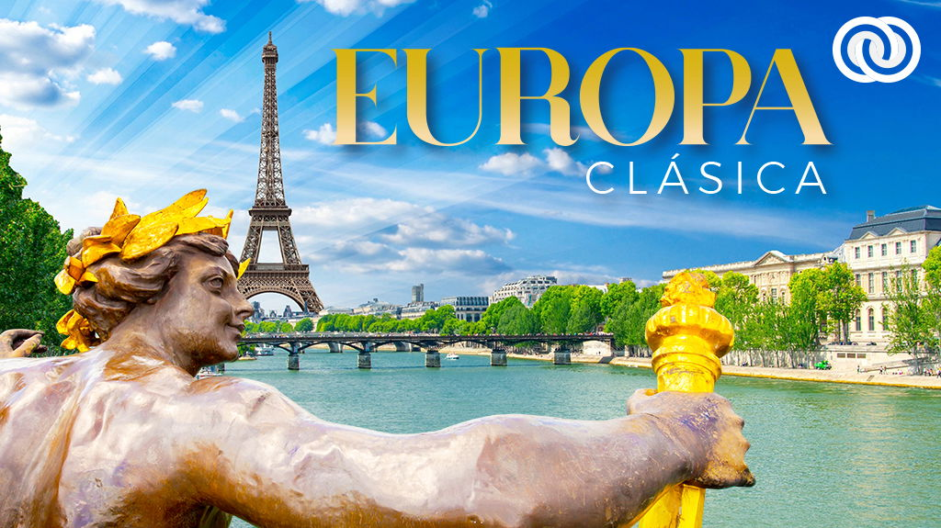

**Incluye vuelo con**

|  |
| --- |
|  |

#### **I SALIDAS**

Todos los días viernes

#### **I PAISES**

España, Francia, Suiza, Austria, Italia.

#### **I CIUDADES**

Madrid, Burgos, Burdeos, Blois, París, Basilea, Zúrich, Innsbruck, Venecia, Roma, Siena, Florencia, Pisa, Niza, Barcelona, Zaragoza, Madrid.

#### **I ITINERARIO**

**SUJETO A CAMBIOS, YA SEA POR PROBLEMAS CLIMáTICOS U OPERACIONALES (SIEMPRE INCLUYENDO LOS MISMOS SERVICIOS)**

**DíA 1 EL SALVADOR - MADRID**

Presentarse en el aeropuerto internacional San Oscar Arnulfo Romero para tomar el vuelo con destino a Madrid. Noche a bordo.

**DíA 2 MADRID**

Llegada, nuestro trasladista le recibirá en el aeropuerto para llevarlo a su hotel. Resto del día libre.

**Alojamiento previsto en Hotel Artiem.**

**DíA 3 MADRID**

**Desayuno**

. Acompantilde;ados de un Guía local, tendremos el primer contacto con la ciudad más animada de Europa y disfrutaremos de una visita panorámica, con recorrido a través de las principales avenidas, plazas y monumentos, como Gran Vía, Cibeles y el Ayuntamiento, Puerta de Alcalá, Santiago Bernabéu, Plaza de Toros, Plaza Oriente donde se sitúa el Palacio Real. Tarde libre para pasear por sus calles, compras o la posibilidad de realizar un tour opcional.

**Alojamiento previsto en Hotel Artiem.**

Tour opcional: Tesoros de Toledo por € 95 EUR.

**DíA 4 MADRID - BURGOS - BURDEOS**

**Desayuno**

. Salida con dirección al norte de Espantilde;a vía Burgos, haremos una breve parada para admirar su fantástica Catedral Gótica, continuaremos hacia la frontera francesa; llegaremos a la ciudad de Burdeos, capital de la región Nueva Aquitania y Patrimonio de la Humanidad. Podremos apreciar la Place de la Bourse, así como Miroir d#39;eau, conocida como ldquo;la fuente reflectante más grande del mundordquo;.

**Alojamiento previsto en Hotel Mercure Bordeaux Centre.**

**DíA 5 BURDEOS - BLOIS - PARíS**

**Desayuno**

. Salida hacia París haciendo una breve parada en Blois, con su Castillo a orillas del Loira. Podremos conocer su casco antiguo, su centro animado y sus hermosos edificios, ideal para recorrer a pie y dejarnos maravillar por su encanto. Tiempo libre y continuamos con nuestro camino hacia París, llegada y posibilidad de realizar tour opcional.

**Alojamiento previsto en Novotel Paris La Defense Esplanade.**

Tour opcional: Instagram Desde París por € 65EUR.

**DíA 6 PARíS**

**Desayuno**

. Por la mantilde;ana, visita panorámica de ldquo;La ciudad del amorrdquo;, donde recorreremos sus lugares más emblemáticos como la Plaza de la Concordia y disfrutar de su espectacular arquitectura, Panteón, jardín de Luxemburgo, orillas del río Sena, Palacio Nacional de los Inválidos donde se encuentra la tumba de Napoleón, Acabamos la visita en los Campos de Marte para fotografiar la Torre Eiffel. Resto de la tarde libre o posibilidad de realizar tour opcional.

**Alojamiento previsto en Novotel Paris La Defense Esplanade.**

Tour opcional: París Bohemio por € 75 EUR.

**DíA 7 PARíS**

**Desayuno**

. Resto de la tarde libre o posibilidad de realizar un tour opcional. Día libre para pasear por los barrios con más encanto como el Barrio Latino o el bohemio Montmartre o la posibilidad de realizar tour opcional.

**Alojamiento previsto en Novotel Paris La Defense Esplanade.**

Tour opcional: Secretos De Versalles (Palacio Y Jardines) por € 90 EUR.

**DíA 8 PARíS - BASILEA - ZúRICH**

**Desayuno**

. Salida hacia la frontera de Suiza, a Basilea, donde haremos una breve parada para conocer su centro histórico que refleja una hermosa arquitectura de la época románica tardía y gótica. Podremos dar un paseo por el casco antiguo donde encontraremos la catedral románica, con su piedra rojiza y techumbre de azulejos verdes, y casi 40 museos. Continuamos con nuestro recorrido a Zúrich, ubicado en el corazón de Europa, una metrópolis moderna que, sin sacrificar su lado natural es una de las ciudades clasificada durante antilde;os como de las mejores por su calidad de vida. Tiempo libre en el centro histórico, junto al lago, donde podrán disfrutar del mejor ambiente. Llegada y

**alojamiento previsto en Hotel Zuri By Fassbind.**

**DíA 9 ZúRICH - INNSBRUCK- VENECIA**

**Desayuno**

. Salida hacia Innsbruck, capital del Tirol conocida como Perla de los Alpes. Tiempo libre para actividades personales o posibilidad de realizar tour opcional. Continuamos hacia Venecia.

**Alojamiento previsto en Best Western Hotel Tritone.**

Tour opcional: Viviendo Innsbruck: el mundo Swarovski por € 55 EUR.

**DíA 10 VENECIA - ROMA**

**Desayuno**

. Por la mantilde;ana realizaremos una vista panorámica por la hermosa ciudad sobre el mar, Venecia declarada patrimonio de la humanidad por la UNESCO es una ciudad única en el mundo que te encanta desde el primer momento que la ves. Finalizando la vista panorámica o posibilidad de realizar un tour opcional. Salida con dirección hacia Roma. Resto de la tarde libre para pasear por sus mágicas calles de esta increíble capital italiana o la posibilidad de realizar tour opcional.

**Alojamiento previsto en Best Western Ars.**

Tour opcional: Navegando en Góndola por Venecia. € 60EUR.

Tour opcional: Instagram desde Roma por € 50EUR.

**DíA 11 ROMA**

**Desayuno**

. Por la mantilde;ana tendremos una visita panorámica para explorar los monumentos que hicieron de Roma la Ciudad Eterna, como el Coliseo, el Arco de Constantino, el monumento a Vittorio Emmanuelle II, los bulevares de Roma llenos de algunas de las iglesias y palacetes más antiguos del mundo. Para terminar este paseo en la Ciudad del Vaticano. Resto de la tarde libre para actividades personales o posibilidad de realizar tour opcional.

**Alojamiento previsto en Best Western Ars.**

Tour opcional: Roma Imperial por € 70 EUR.

**DíA 12 ROMA**

**Desayuno**

. Día libre para seguir conociendo esta maravillosa ciudad con sus numerosos museos, zonas comerciales o restos arqueológicos o posibilidad de realizar tour opcional.

**Alojamiento previsto en Best Western Ars.**

Tour opcional: Museos Vaticanos, Capillas Sixtina y Basílica de San Pedro por € 95 EUR.

**DíA 13 ROMA - SIENA - FLORENCIA**

**Desayuno**

. Partiremos hacia Siena. Tiempo libre. Luego nos trasladaremos hacia Florencia, capital de la Toscana y cuna del Renacimiento, donde realizaremos un recorrido a pie por el corazón de la ciudad donde nos dará una impresión de su gloriosa historia, arquitectura y arte. Desde la Piazza de la República llegará al puente más antiguo de Florencia, el Ponte Vecchio, el elegante edificio de la Galería de los Uffizi y la Piazza de la Signoria, la catedral de Santa María del Fiore y el campanario de Giotto.

**Alojamiento previsto en Nil Hotel Centro Congressi Firenze.**

**DíA 14 FLORENCIA - PISA - NIZA**

**Desayuno**

. A la hora prevista traslado hacia Niza con parada para visitar Pisa. Esta ciudad es identificada siempre por su famosa Torre Inclinada. Tendremos tiempo libre para dejarnos asombrar con su Catedral, el Baptisterio, la Plaza de los Milagros. Continuación hacia Niza, ciudad situada en la Costa Azul. Por la noche posibilidad de realizar tour opcional.

**Alojamiento previsto en Hotel NH Nice.**

Tour opcional: Elegancia en Mónaco y Monte Carlo por € 75 EUR.

**DíA 15 NIZA - BARCELONA**

**Desayuno**

. Seguiremos a Barcelona. Llegada y visita panorámica, pasando por la plaza Cataluntilde;a, la Sagrada Familia, el monumento a Cristóbal Colón, el paseo marítimo, la Villa Olímpica, la Plaza Espantilde;a con la antigua plaza de toros y Montjuic, que en lo alto de la ciudad, ofrece las mejores vistas de Barcelona. Posibilidad de realizar tour opcional.

**Alojamiento previsto en Hotel Hesperia Barcelona Sant Just.**

Tour opcional: Viviendo Barcelona por € 45 EUR.

**DíA 16 BARCELONA - ZARAGOZA - MADRID**

**Desayuno**

. Salida Vía Zaragoza. Breve parada para conocer la Catedral, Basílica de Nuestra Sentilde;ora del Pilar, patrona de la Hispanidad y recorrer su casco antiguo. Continuación a Madrid. Posibilidad de realizar tour opcional.

**Alojamiento previsto en Hotel Artiem.**

Tour opcional: Cena con Show de Flamenco por € 95 EUR.

**DíA 17 MADRID - EL SALVADOR**

**Desayuno**

. A la hora prevista traslado al aeropuerto para tomar el vuelo de regreso a El Salvador.

#### **I TARIFAS**

|  |  |  |  |  |
| --- | --- | --- | --- | --- |
| **TARIFAS PROMOCIONALES POR INTRODUCCIóNREFERENCIALES POR PERSONA APLICABLES PARA GRUPOS EN DóLARES AMERICANOS** | | | | |
| **Categoría** | **Doble** | **Triple** | **Sencillo** | **Menor** |
| **PRIMERA** | **€ 3,599** | **€ 3,599** | **€ 5,098** | **€ 3,399** |
| **El precio de menor se considera entre 4 a 11 aÑos y aplica solo compartiendo habitación con 2 adultos. La habitación lleva una cama supletoria (rollaway bed)** | | | | |

#### **I HOTELES**

|  |  |  |
| --- | --- | --- |
| **CIUDAD** | **HOTEL** | **CATEGORíA** |
| Madrid | Hotel Artiem | Primera |
| Burdeos | Hotel Mercure Bordeaux Centre | Primera |
| París | Novotel Paris La Defense Esplanade | Primera |
| Zúrich | Hotel Zuri By Fassbind | Primera |
| Venecia | Best Western Hotel Tritone | Primera |
| Florencia | Nil Hotel Centro Congressi Firenze | Primera |
| Roma | Best Western Ars | Primera |
| Niza | Hotel NH Nice | Primera |
| Barcelona | Hotel Hesperia Barcelona Sant Just | Primera |
| ésta es la relación de los hoteles utilizados más frecuentemente en este circuito. Reflejada tan sólo a efectos indicativos, pudiendo ser el pasajero alojado en establecimientos similares o alternativos en la misma categoría. | | |

**Precios vigentes hasta el 31/12/2024**

#### **I EL VIAJE INCLUYE**

● Tiquetes aéreos internacionales y/o domésticos.

● Autobús Confortable y Moderno.

● 15 noches de Alojamiento en categoría indicada.

● Desayunos, diarios.

● Visitas panorámicas de la ciudad tal y como se indica en el itinerario.

● Guías acompañantes durante el viaje.

● Guías locales en las principales ciudades.

● Seguro Turístico.

● Nuestros precios incluyen TODAS las tasas de alojamiento.

● Asistencia 24hrs antes y durante su viaje.

#### **I EL VIAJE NO INCLUYE**

● Servicios no especificados, excursiones, servicios y alimentos que se marcan como opcionales.

● Gastos personales.

● Propinas a Guías y choferes.

**POLÍTICAS DE CONTRATACIÓN Y CANCELACIÓN**

**Precios indicados en USD, pagaderos en Moneda Nacional al tipo de cambio del día.**

**Los precios indicados en este sitio web, son de carácter informativo y deben ser confirmados para realizar su reservación ya que están sujetos a modificaciones sin previo aviso.**

#### **VISA**

**ESPAÑA:**

**REQUISITOS PARA INGRESAR A ESPAÑA**

De acuerdo con las paginas oficiales, de cada paisel sistema de control sanitario portuario ha sido discontinuado,de conformidad con la ley que pone fin a las medidas de emergencia instituidas para combatir el brote de COVID-19,favor de consultar [fuentes oficiales](https://www.exteriores.gob.es/Consulados/mexico/es/Comunicacion/Noticias/Paginas/Articulos/RestriccionEntradaESP.aspx)

**FRANCIA:**

**REQUISITOS PARA INGRESAR A FRANCIA**

De acuerdo con las paginas oficiales, de cada paisel sistema de control sanitario portuario ha sido discontinuado,de conformidad con la ley que pone fin a las medidas de emergencia instituidas para combatir el brote de COVID-19,favor de consultar [fuentes oficiales.](https://www.interieur.gouv.fr/covid-19/deplacements-internationaux)